ESCUELA PROFESIONAL DE INGENIERIA DE SISTEMAS

**GUIA DE LABORATORIO Nro. 02**

ESCUELA

ASIGNATURA

CICLO

TURNO

SEMESTRE

DOCENTE

: INGENIERIA DE SISTEMAS

: PROGRAMACION APLICADA III

: VII

: Noche

: 2021-2

: Dr. Iván Petrlik Azabache

Realizar el siguiente diseño.

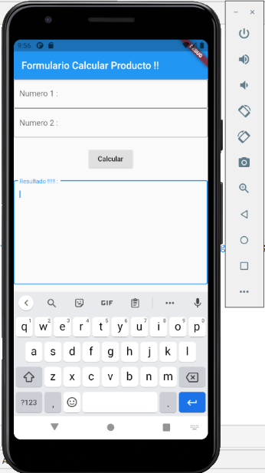

Primero tenemos que crear un proyecto en Flutter y dentro del archivo main.dart crear una clase de nombre MyApp y realizar la codificación respectiva .

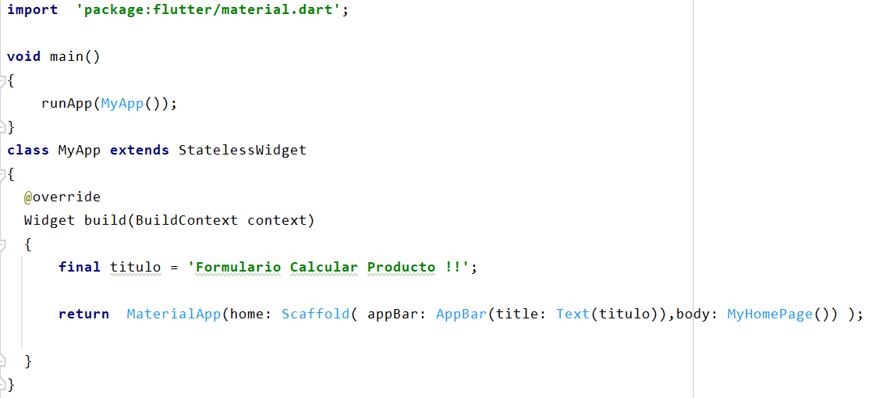

Luego crear la clase MyHomePage para iniciar el respectivo diseño del formulario con sus respectivos controles.

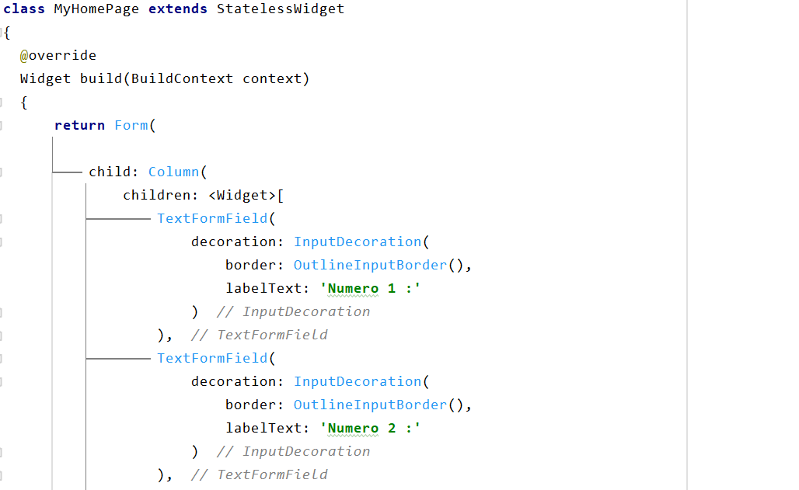

**Resolución**

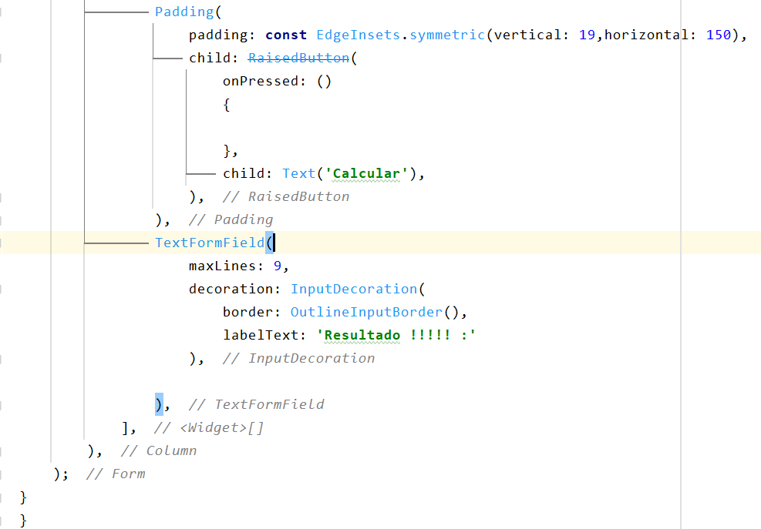

A continuación, vamos a validar los respectivos campos.

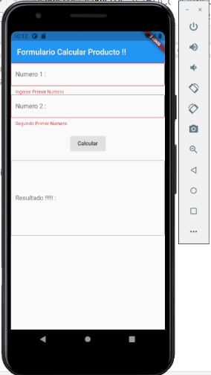

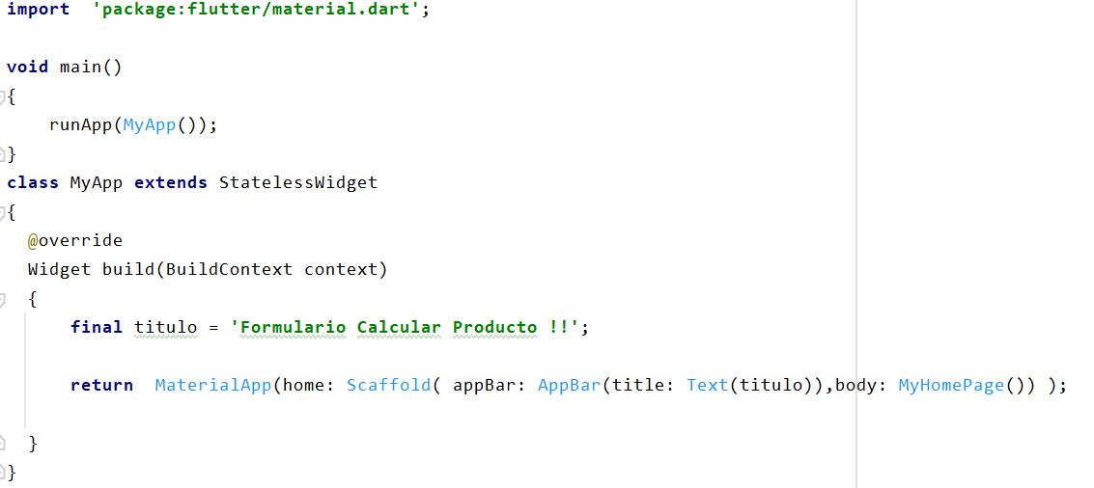

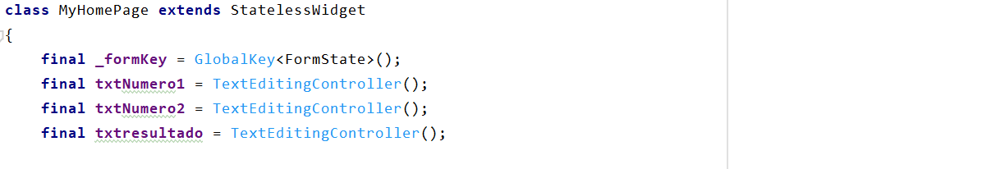

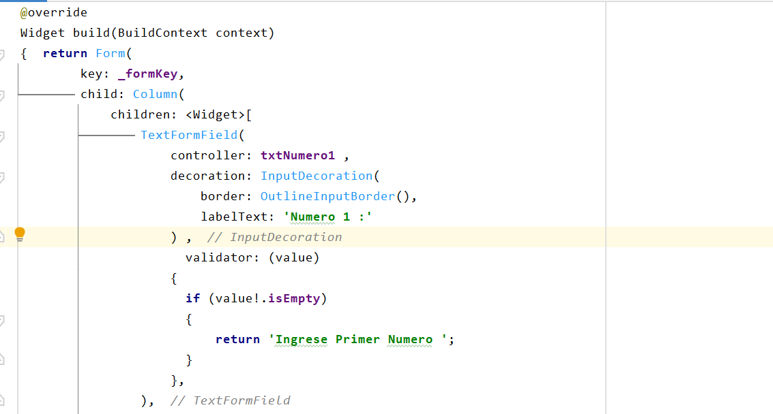

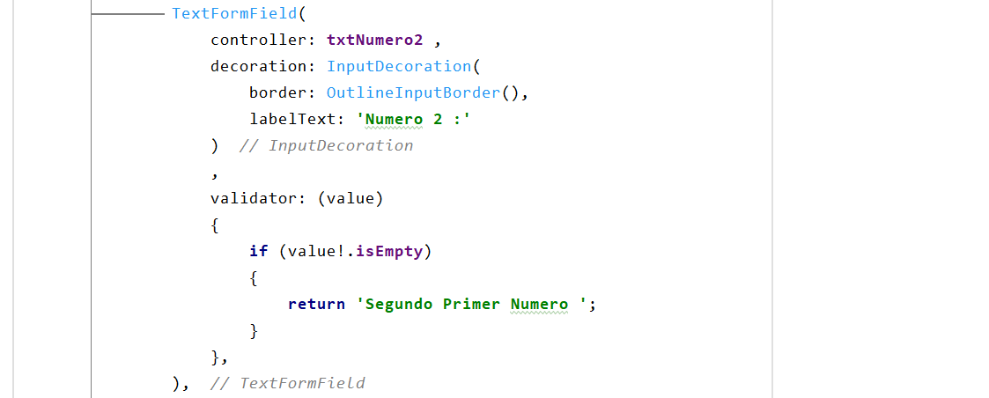

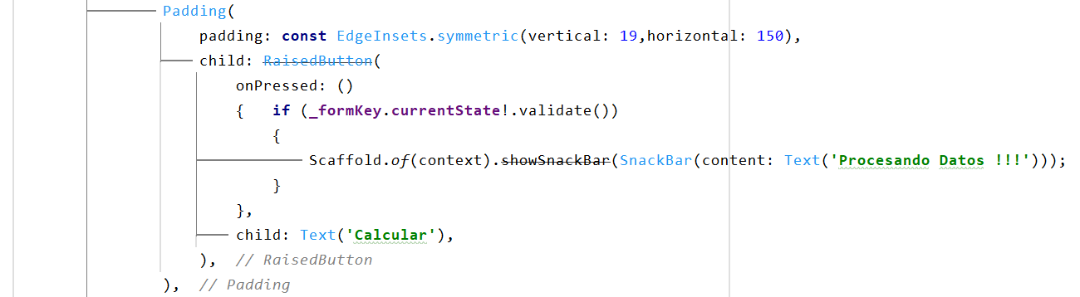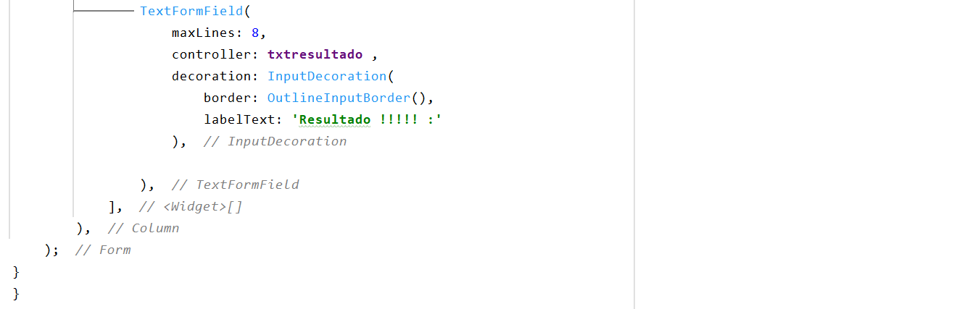

Finalmente implementar la funcionalidad de calcular la operación matemática, representado por un producto.

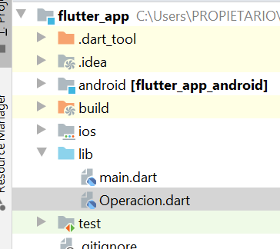Crear la clase Operación.dart

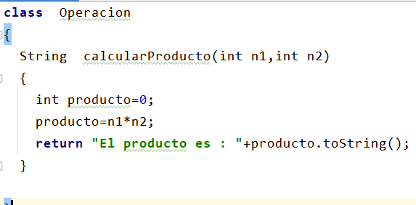

Importar la clase Operación.dart

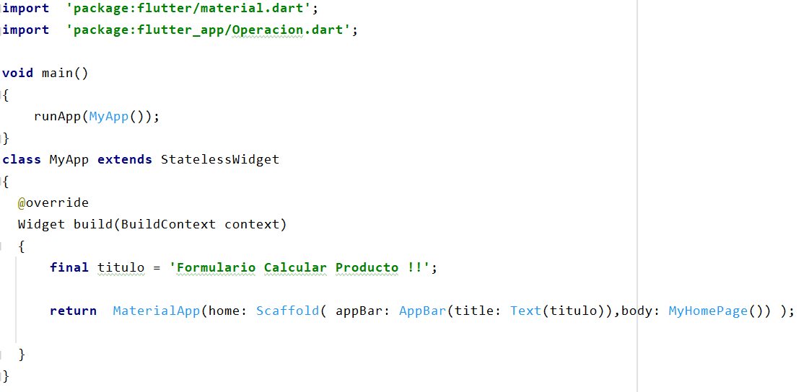

Ahora dentro de la clase MyHomePage invocar al método calcularProducto de la clase Operación :

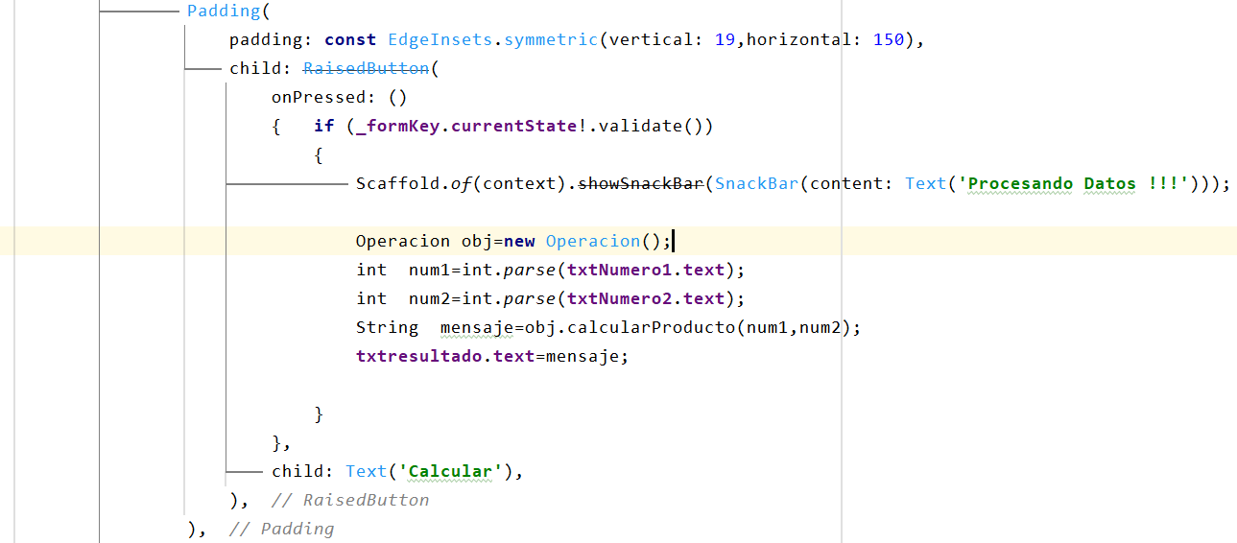

Ejecutando sale lo siguiente:

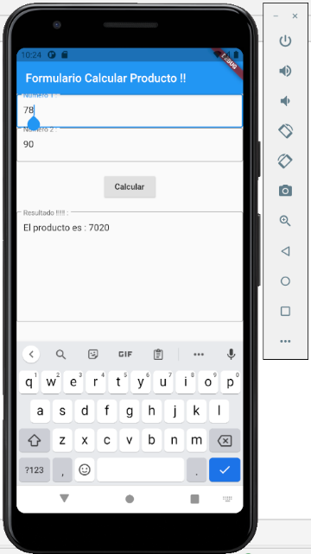

Fuente :

https://esflutter.dev/docs/cookbook/networking/fetch-data